Мектеп: Павлодар қаласы № 40Жалпы білім беру мектебі
Мұғалімнің аты-жөні: Надырова Амина Кенжебаевна
Еңбек өтілім: 22 жыл
Санат: Бірінші
Пән: Математика
Сабақтың тақырыбы «Рационал сандарды көбейту»
Сыныбы: 6сынып
Қатысқандар саны: 18 қатыспағандар саны:0

Сыныбы: | 6-сынып
Пәні: | математика
Тақырыбы: | Рационал сандарды көбейту
Мақсаты: | Оқушыларға рационал сандарды көбейту тақырыбын жанама әсер ете отырып өз беттерімен меңгерту, алған білімдерін есеп шығаруда қолдануға үйрету
Күтілетін нәтиже: | - Таңбалар ережесін біледі;  - Рационал сандарды көбейтудің анықтамасын біледі;  - Рационал сандарды көбейтудің ережесін біледі;  - Есеп шығаруда қолдана алады
Тақырып түйіні | - Таңбалар ережесі  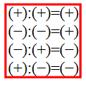  - Анықтамасы  Рационал көбейту үшін:  1. Таңбаларын «таңбалар ережесіне» сүйеніп көбейтіп, шыққан таңбаны қою керек;  2. Содан кейін модульдерін көбейтіп, жазу керек
Әдіс-тәсілдер | Шаттық шеңбері, «Көбелек жаттығуы», «Сиқырлы сандар» әдісі, ребус, топтық жұмыс, «көрші» стратегиясы, математикалық диктант, «жаңылмай айтайық» әдісі, «кім жылдам ойыны, семантикалық карта,
Көрнекілігі | Тақырып бойынша үлестірмелі-дидактикалық материалдар, рефлексия тақтасы, кестелер, суреттер
Кезеңдері | Мұғалім іс-әрекеті | Оқушы іс-әрекеті
Қызығушылықты ояту кезеңі  Мағынаны тану кезеңі  Сергіту сәті  Ой-толғаныс кезең  Бағалау  Кері байланыс  Оқуға ұсынылатын тапсырма  Келесі тапсырма | Шаттық шеңбері. «Көбелек» жаттығуы»  Таңертең көбелек оянды, тартылды,  Қанаттарын бұлғады, терең тынысалды,  Азғана айналып, барлығына күліп,  Қайта гүліне оралды  Топқа бөлу. «Сиқырлы сандар» әдісі.  1. – 2+5=3  2. 9+(−7)=2  3. – 5+6=1  4. – 3−(−7)=4  5. 1−(−4)=5  6. 14+(−8)=6  Тақ сандар – І топ  Жұп сандар – ІІ топ  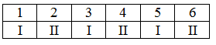  Бағалау парағымен таныстыру  Тақтаға бағалау парағы ілінеді. Сол бойынша сабақтың әрбір кезеңінде оқушылар бағаланып отырады.  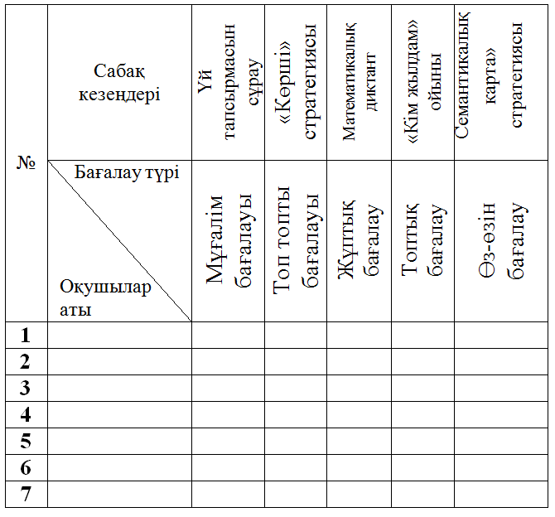  Үй тапсырмасын тексеру.  АВСD квадратының АВ қабырғасы бірлік кесіндісі 1 см-ге тең координаталық түзу бойында орналасқан: А (–2,8) және В (3,7). АВСD квадратының периметрі неше сантиметр?  А. 26 см; В. 24 см; С. 28 см; D. 32 см;  Шешуі: АВ = 3,7– (– 2,8) = 3,7+ 2,8 = 6,5 см;  Р = 6,5 см ∙ 4 = 26 см.  Жауабы: 26 см.  Тақырыпты анықтау. Ребус шешу.  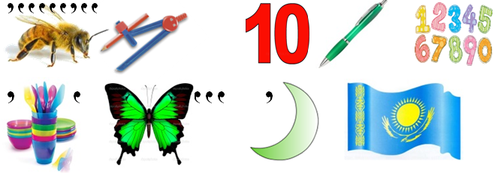  Жауабы: Рационал сандарды көбейту  Мақсат қою. Мақсат құрастыру, параққа жазу, оқу.  Топтық жұмыс.  - «Ереже құрастыру». Таңбалар ережесін пайдаланып, ереже құрастыру.  - Анықтама жазу. Есептерді шығара отырып ереже құрастыру  І топ ІІ топ  1. (– 15) ∙ (– 6) = 90; 1) 2 ∙ (– 35) = –70;  2. (–12 ) ∙ (– 7) = 84; 2) (– 27) ∙ 0 = 0;  3. 24 ∙ ( – 9 ) = – 216; 3) – 0,8 ∙ 6 = – 4.8  «Көрші» стратегиясы. Екі топ өздері үш-үш есептен құрастырып, көршілерімен алмасады, шығарып болған соң қайта алмасып, бағалайды.  Бағалау критерийі:  1. Есептің дұрыс әрі толық шығарылуы  2. Жазылу емлесінің сақталуы  3. Есепті шығару жылдамдығы  «Математикалық диктант» әдісі  1) Көбейткіштердің біреуі теріс, екіншісі оң сан болса, ... ... сан болады;  2) Көбейтіндінің мәні оң сан болады, егер ... ... ... бірдей болса;  3) Теріс санды нөлге көбейтсек, көбейтінді ... тең болады;  4) Таңбалары әр түрлі екі санның көбейтіндісі–модулі көбейткіштердің модульдерінің көбейтіндісіне тең ... ...;  5) Таңбалары ... екі санның көбейтіндісі – модулі көбейткіштердің модульдерінің көбейтіндісіне тең ... ...  Математикалық диктантты орындап, жұптарымен алмасады. Тақтадағы жауаптары бойынша жұптарын тексеріп бағалайды. Бағалау парағы:  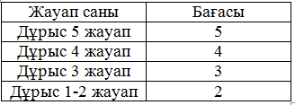  «Жаңылмай айтайық» әдісі  І топ:1-ден 10-ға дейінгі сандарды қазақша - орысша кезек айту:  бір, два, үш, четыре, бес, шесть, жеті, восемь,тоғыз, десять.  ІІ топ:10-нан 100-ге дейінгі сандарды орысша-қазақша кезекпен айту:  десять, жиырма, трицать, қырық, пятьдесять, алпыс, семдесять, сексен, девянотса, жүз  «Кім жылдам» ойыны. Әр топтан кезекпен бір оқушыдан шығып, берілген есепті тақтада орындайды.  І топ  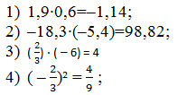  ІІ топ  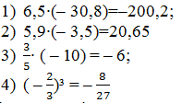  Екі топ есепті тақтада орындап болған соң, бағалау парағы бойынша топ топты бағалау.  Бағалау критерийі  1. Есептің дұрыс әрі толық шығарылуы  2. Жазылу емлесінің сақталуы  3. Есепті шығару жылдамдығы  «Семантикалық карта» стратегиясы  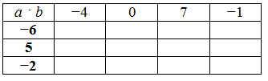  Оқушылар семантикалық картаны толтырып болған соң оқушыларға қызық қалам беріліп тақтадағы дұрыс жауап бойынша өз-өздерін тексеріп, бағалайды.  Бағалау парағы  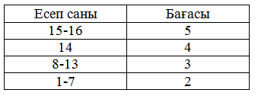  Қорытынды бағалау. Сабақ басында ілінген бағалау кестесі бойынша қорытынды баға шығарылып, бағаланады.  Рефлекция. Сабақ бойынша ойларын стикерге жазып, қажет деген суреттің тұсына жабыстырады  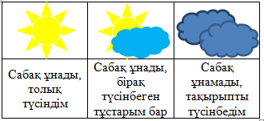  «Рационал сандарды көбейту» тақырыбын оқу  Кітаптың №521 есеп | Оқушылар мұғаліммен тақпақты оқи отырып, қайталайды  Оқушылар дорбадан бір-бірден есепті таңдап алып, шығарып, тақ сан шықса, І топ, жұп сан шықса ІІ топ болып, екі топқа бөлінеді.  Оқушылар бағалау парағымен танысады.  Бір оқушы тақтада орындайды, қалған оқушылар дәптерлерін тексертеді  Оқушылар ребусты шеше отырып, өтілетін тақырыптың «Рационал сандарды көбейту» тақырыбы екенін анықтайды  Оқушылар топ болып жұмыс істеп, таңбалар ережесін пайдалана отырып, рационал сандарды көбейту ережесін шығарады, екі топтың жауабы сәйкестендіріле және талдау арқылы дұрыс ережелер анықталады. Содан кейін топтарға берілген септер бойынша рационал сандарды көбейтудің анықтамасын жазады, айтады.  Екі топ өздері үш-үш есептен құрастырып, көршілерімен алмасады, шығарып болған соң қайта алмасып, бағалайды.  Оқушылар бұл тапсырманы жекелей отырып, орындайды. Орындап болған соң сағат тілімен жұмыстарын ауыстыра отырып жұптарын берілген бағалау парағы бойынша бағалауды  Оқушылар сергіту сәтін жеке-жеке орындайды  Әр топтан кезекпен бір оқушыдан шығып, берілген есепті тақтада орындайды, орындап болған соң бағалау критерий бойынша топ топты бағалайды  Оқушылар семантикалық картаны толтырады, толтырып болған соң оқушыларға қызық қалам беріліп тақтадағы дұрыс жауап бойынша өз-өздерін тексеріп, бағалайды.  Сабақ басында ілінген бағалау кестесі бойынша қорытынды баға шығарылып, бағаланады.  Сабақ бойынша ойларын стикерге жазып, қажет деген суреттің тұсына жабыстырады  Берілген тапсырманы күнделіктеріне жазады  Берілген тапсырманы күнделіктеріне жазады

